# BORRADOR

**ACTA DE LA SESIÓN EXTRAORDINARIA Y URGENTE CELEBRADA POR LA JUNTA DE GOBIERNO LOCAL EL DÍA 7 DE JUNIO DE 2024**

**N.O.: 02/2024**

Junta de Gobierno Local celebrada en Tías (Lanzarote), en el Salón de Plenos de la Casa Consistorial, el día siete de junio de dos mil veinticuatro.

Sesión de carácter extraordinaria y urgente celebrada en primera convocatoria. Hora de comienzo: Las once horas y once minutos.

Preside la sesión don José Juan Cruz Saavedra, Alcalde del Ayuntamiento de Tías.

# MIEMBROS DE LA CORPORACIÓN PRESENTES:

**Grupo Partido Socialista Obrero Español (PSOE):** D. José Juan Cruz Saavedra, Dª. Carmen Gloria Rodríguez Rodríguez, D. Carmelo Tomás Silvera Cabrera y Dª. María José González Díaz.

**Grupo Mixto (GM):** D. Marcial Nicolás Saavedra Sanginés (USP).

# MIEMBROS DE LA CORPORACIÓN AUSENTES:

**Grupo Mixto (GM):** D. Ulpiano Manuel Calero Cabrera, falta sin excusar su ausencia.

**SECRETARIO**: D. Fernando Pérez-Utrilla Pérez.

# PUNTO 1º.- PRONUNCIAMIENTO SOBRE LA

**URGENCIA.**

Sometida la urgencia a votación, la Junta de Gobierno apreció la urgencia por mayoría simple de los miembros presentes, siendo el resultado de la votación; cinco (5) votos a favor (PSOE y Grupo Mixto USP).

# PUNTO 2º.- NÚMERO DE EXPEDIENTE: 2024/00004719G. CONVENIO DE COLABORACIÓN - II FESTIVAL DE COCINAS VOLCÁNICAS.-

Interviene el Sr. Alcalde quien expone la propuesta. Siendo la propuesta siguiente:

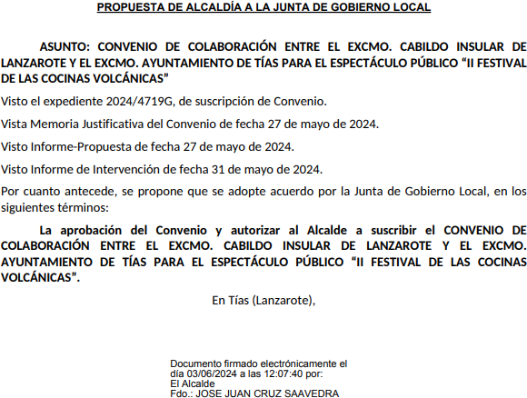

Sometido el asunto a votación, la Junta de Gobierno Local, aprobó la propuesta por mayoría simple de los miembros presentes, siendo el resultado de la votación; cinco (5) votos a favor (PSOE y Grupo Mixto USP).

Y no habiendo más asuntos que tratar, la Presidencia levanta la sesión, siendo las once horas y doce minutos del mismo día, de la que se extiende la presente acta con el visto bueno del Sr. Alcalde, de lo que, como Secretario, doy fe.